Touring Club Italiano
Bologna

“Ieri e oggi”
Frammenti di vita ebraica a Bologna

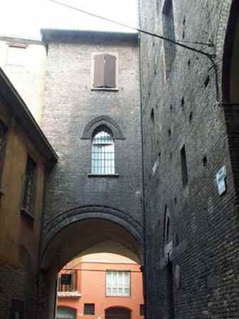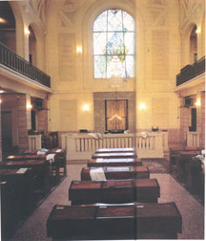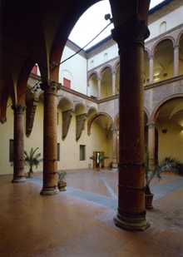

Questi due appuntamenti trovano il loro momento forte nella ricerca delle poche tracce lasciate da una presenza "forte" come quella della comunità ebraica. Non si tratta solo di visitare il ghetto, anzi... Forse le cose più importanti, quelle che potrebbero essere chiamate "Tracce di una presenza ebraica a Bologna" sono ben altre, quasi sconosciute e si distendono in numerosi luoghi della città.

Giovedì 19 novembre ore 14,45 - Prima parte: ieri
Ritrovo dei partecipanti al Museo Civico Medievale (Via Manzoni) per visitare il cortile interno, in cui sono collocate le prime tra le testimonianze che troveremo nel nostro itinerario. Le altre tappe saranno il museo di Santa Maria della Vita e San Petronio.
Soci: 10 €
Non soci: 13 €

Giovedì 26 novembre ore 15,00 - Seconda parte: oggi
Ritrovo dei partecipanti all’ingresso della Chiesa del Santissimo Salvatore (in Via Volto Santo) per poi spostarci alla Sinagoga, luogo dei momenti di culto e di preghiera della comunità ebraica. Qui un prestigioso esponente della comunità ebraica ci guiderà nel percorso di conoscenza e scoperta di questo luogo mistico.
Soci: 10 €
Non soci: 13 €

Prenotazioni presso:
PUNTO TOURING BOLOGNA
Viale Alfredo Oriani, 17
40137 BOLOGNA
Tel. 051/2961476 e-mail: info@touringitaly.it

